Persbericht
29-11-2019

“HYGIENE IN GHANA”

Na het succes van ons eerste visualisatie project “Seksuele voorlichting voor de basisschool” nu het vervolg: Een visualisatieproject “Hygiëne”.. Speciaal voor de basisscholen in Ghana.
Samen met Ghana Education Service, Het landelijke, zeg maar ministeriele orgaan voor het onderwijs, gaan we verder met het verbeteren en ontwikkelen van onze lessen “Seksuele Vorming”. De komende jaren zullen we de nodige ondersteuning blijven geven. Het is ook een geweldig project: Samen met de GGD onze kennis en vaardigheden doorgeven aan docenten en leerlingen van het basisonderwijs in Ghana. Met als doel het voorkomen van de vele tienerzwangerschappen en de daarbij komende problemen (ze kunnen niet meer naar school, worden drop-outs en zwerfkinderen)
Ook de situatie van het verontreinigde oppervlaktewater en vaak ook leidingwater. Het gebrek aan goed sanitair veroorzaakt vele ziektes bij vooral kinderen en de zwakkeren uit de samenleving. 25% van de kinderen onder de 5 jaar sterft door diaree!
Uit gegevens van UNICEF blijk dat nu 76% van de mensen in Ghana nog geen toegang tot veilig drinkwater heeft.. In 2015 bleek dat slechts 3 op de tien huishoudens een toilet in huis bezat. Slechts 1 op de vijf huishoudens heeft de beschikking over leidingwater in huis
.Middels het visualisatieproject leert het kinderen de risico’s van het drinken van vervuild water! Het leert kinderen het belang van het regelmatig goed handen wassen met zeep. Heel praktisch ook met water en zeep in de lessen van de basisschool.
Samen met de leraren van de basisscholen in Ghana, met de hulp en kennis van de GGD in Nederland ontwerpen we het lesmateriaal, Hoe visualiseer je dit. In scholen waar amper elektriciteit is. Geen stopcontacten aan de muur. Scholen met zeer weinig middelen. Zoals boeken. Het project helpt deze scholen middels leskasten met visuele middelen.
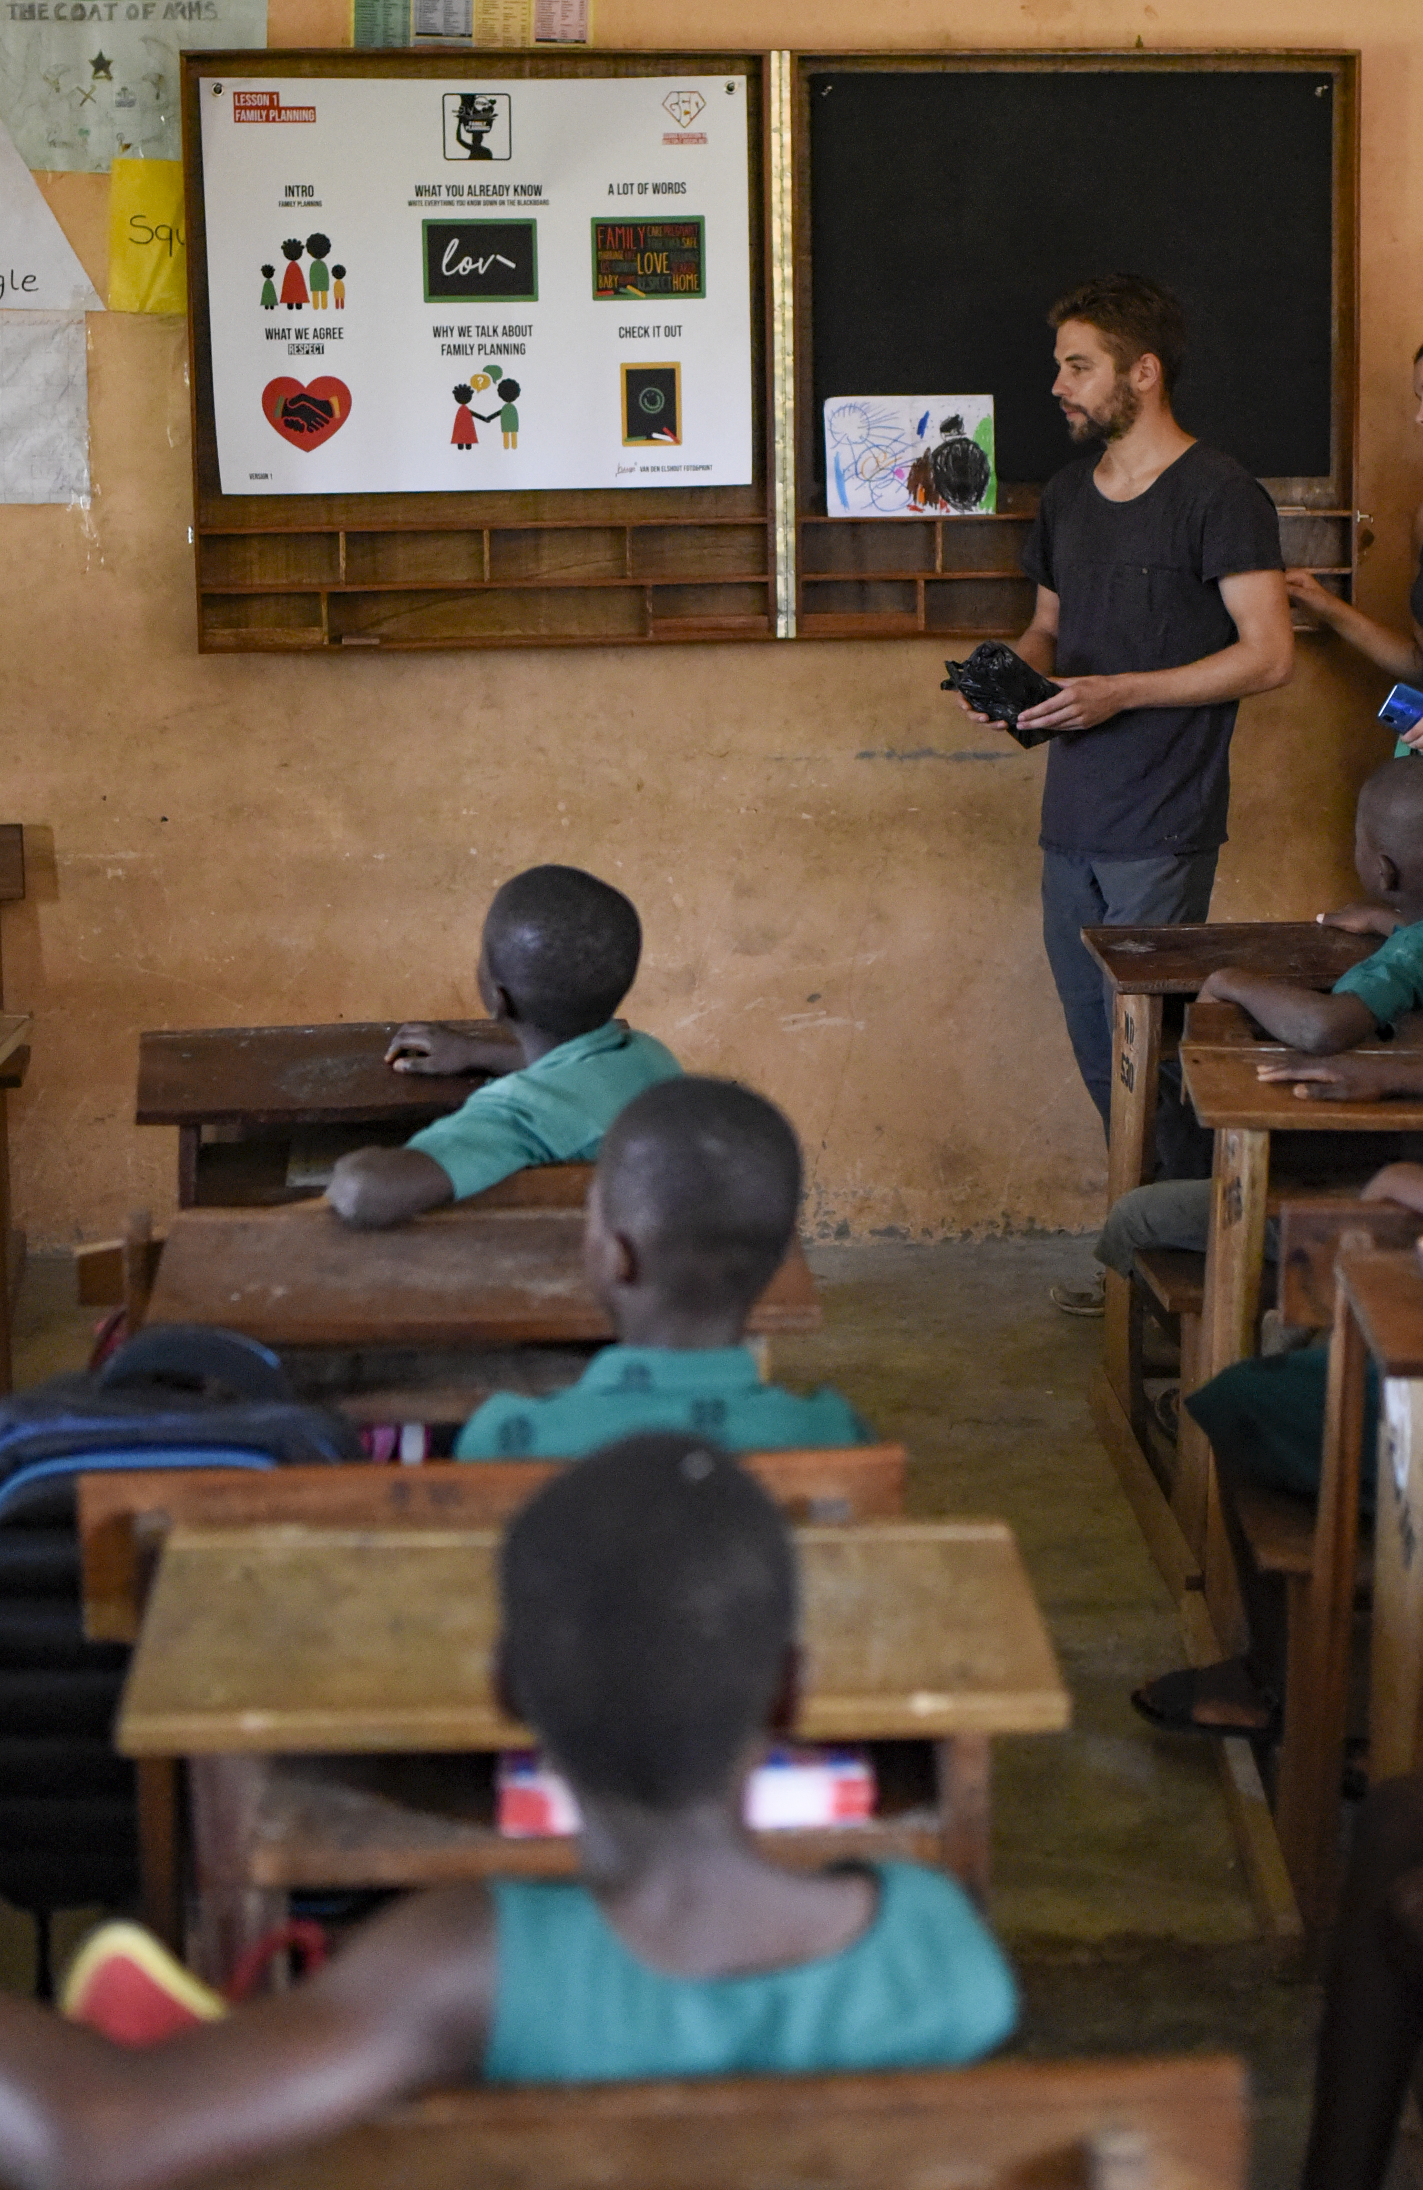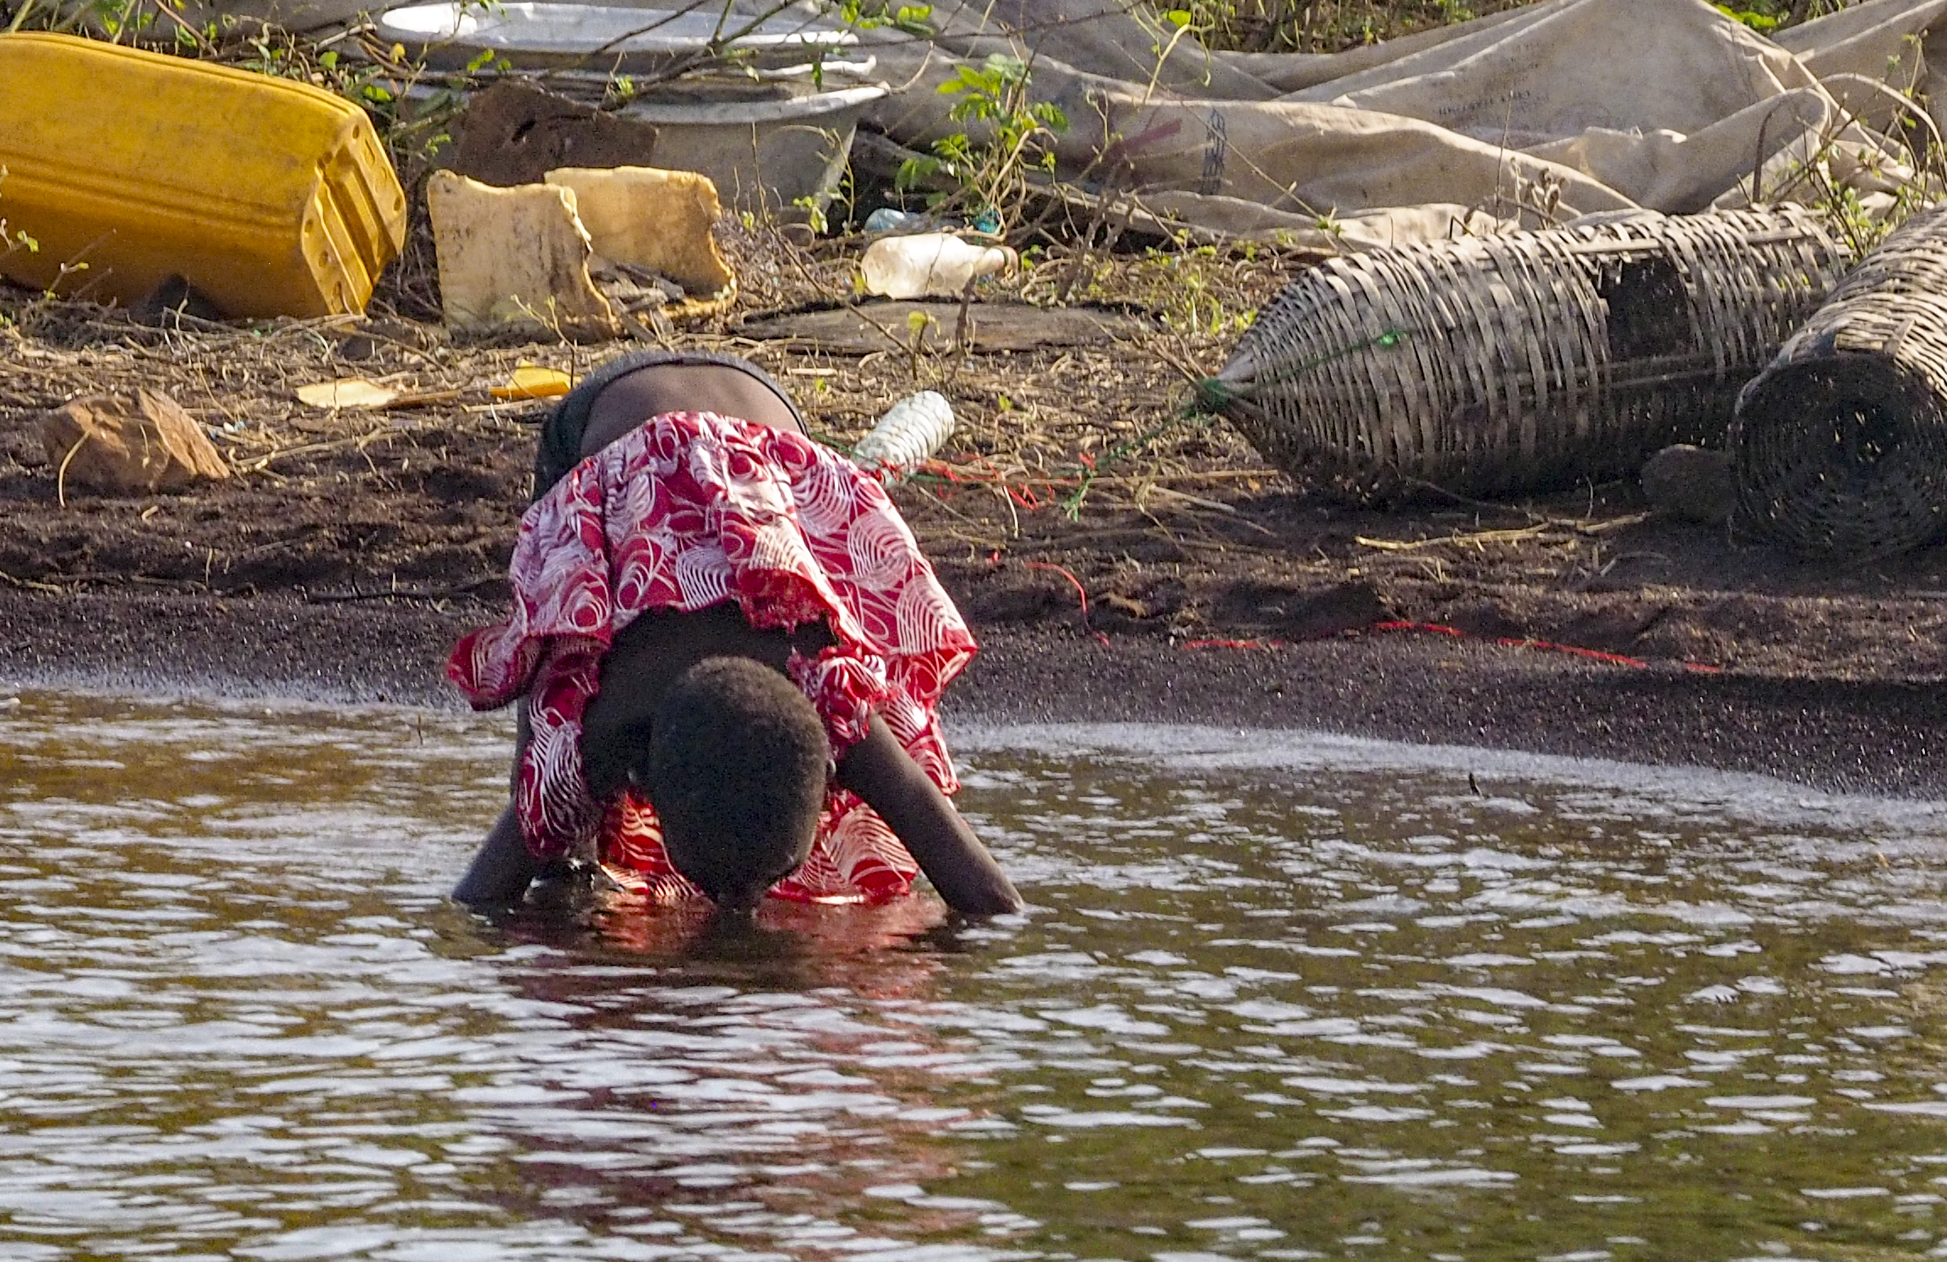
Sinds november 2018 zijn enkele Ned. studenten gezondheidszorg samen met de docent van een klas 11 jarigen gestart met de try out. Vanaf 1 februari, als we samen met enkele specialisten van de GGD, de Gezondheidszorg en basisscholen uit Ghana alle feedback hebben verwerkt , starten we, naar we hopen, op een groter aantal scholen in Ghana.
Tot besluit
Voor 300 euro kunnen we bij een basisschool in Ghana een les kast ophangen gevuld met het visualisatiemateriaal voor 5 lessen seksuele vorming. Willen we meer basisscholen bereiken? Dan zullen we ook op zoek moeten naar sponsoren.
De Stichting ghanagangers is een niet commerciële organisatie. Zij werkt puur alleen met vrijwilligers.
Bij deze willen wij jullie vragen ons financieel te helpen bij dit project.
Stichting Ghanagangers,
e-mail: ghanaghana@afrikastages.com
banknummer: NL 14 INGB 0006 3027 31 Stichting Ghanagangers

